实验二 物理层：交换机初始配置及其Console端口配置

实验目的

1、掌握通过Console端口对交换机进行配置的方法。

2、理解并掌握交换机初始配置。

实验内容

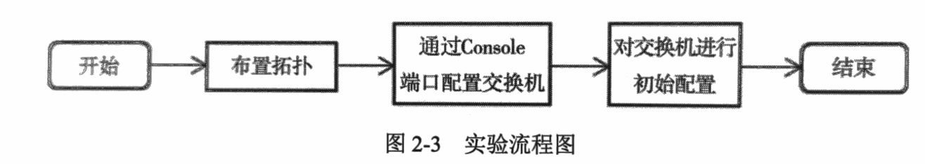

实验步骤

1、实验拓扑如图所示，计算机和交换机通过串行线连接起来。

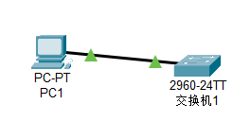

2、通过Console端口对交换机进行配置。

如图所示，在主机的Desktop（桌面）选项中，单机Terminal（终端）选项。在弹出的对话框中单击OK按钮，就可以登录到配置界面进行配置。

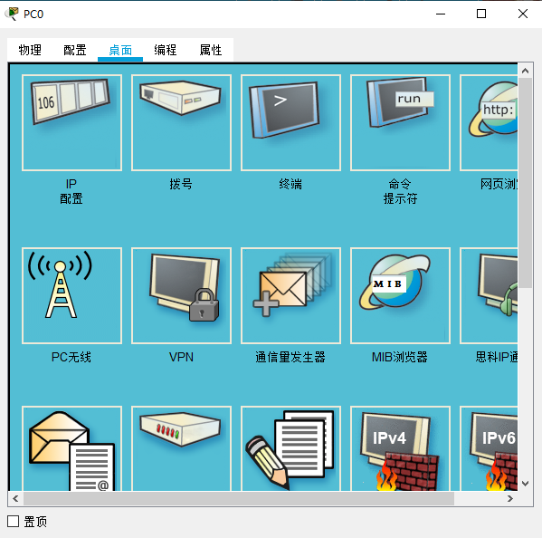

（1）先给PC1主机设置IP地址：

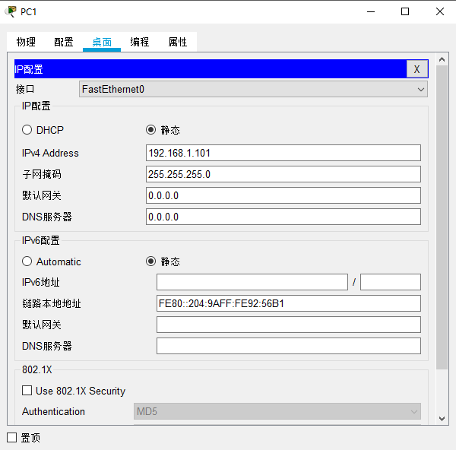

（2）S1配置

方法1：

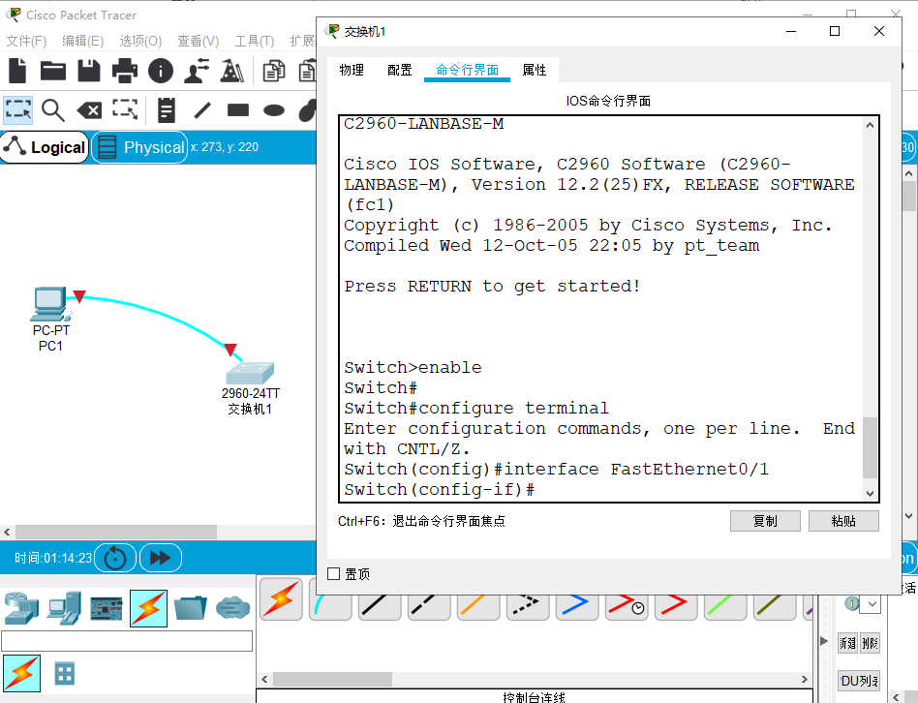

Switch>enable

Switch#

Switch#configure terminal

Enter configuration commands, one per line. End with CNTL/Z.

Switch(config)#interface FastEthernet0/1

Switch(config-if)#**exit**

//退出到全局配置模式

Switch(config)#**hostname S1**

**（学生更换S1为：姓名学号，例如：zhangsan2019123456）**

//修改交换机主机名为S1（方便识别）

S1(config)#**enable** **password 111**

**（学生更换password 111为：姓名 111，例如：zhangsan 111）**

//设置明文管理密码为111

S1(config)#**enable secret 222**

**（学生更换secret 222为：姓名 222，例如：zhangsan 222）**

//设置加密密码为222（设置了加密密码后，明文将不会起作用）

S1(config)#**lin vty 0 5**

//设置虚拟终端个数（一般为5个，最多为16个）

S1(config-line)#**password 333**

**（学生更换password 333为：姓名 333，例如：zhangsan 333）**

//设置远程登录密码为333

S1(config-line)#**login**

//配置远程登录密码后必须要有login，如果没有的话则远程登录密码无效

S1(config-line)#**exit**

//返回上一级（全局配置模式）

S1(config)#**interface vlan 1**

//进入vlan 1 端口

S1(config-if)#**ip address 192.168.1.1 255.255.255.0**

//给vlan1配置ip地址，使PC1与S1可以Ping互通

S1(config-if)#**no shutdown**

//激活vlan 1 端口

S1(config-if)#

%LINK-5-CHANGED: Interface Vlan1, changed state to up

**end**

//返回特权模式

S1#

%SYS-5-CONFIG_I: Configured from console by console

**copy running-config startup-config**

//将配置保存（从内存RAM保存到硬盘NVRAM）

Destination filename [startup-config]? **show running-config**

S1#**show running-config**

//查看交换机配置

Building configuration...

Current configuration : 1204 bytes

!

version 12.2

no service timestamps log datetime msec

no service timestamps debug datetime msec

no service password-encryption

!

hostname S1

!

enable secret 5 $1$mERr$S2P5aSfXD02zDqYmOlcpu/

enable password 111

!

!

!

!

!

!

spanning-tree mode pvst

spanning-tree extend system-id

!

--More--

（3）进入到PC1主机命令行界面，检查是否互通：

# ping 192.168.1.1

